附件3：

中南大学大学生创新类项目

中期检查报告

项目类型：创新训练☑ 校企合作创新□
刘业翔创新□ 创新培育□
项目级别：［待补充，以正式立项文件为准］
（请在□中划“√”）
项目类别：一般项目☑ 重点支持领域项目□
项目名称：湖南方言资源数字化保护与普通话双向转换服务平台
项目编号：［待补充］
项目负责人：杨欣怡
负责人所在学院：人文学院
项目成员：杨欣怡、李思宇、覃筱琪、许靖婕
指导教师：李星辉
资助总额：［待补充］万元
已拨款额：［待补充］万元
执行年限：2026年4月至2027年3月
填表日期：［待补充，正式提交日期］

中南大学创新创业学院

填 写 说 明

1.请按表格要求如实填写，可根据需要加页，要求层次分明,内容准确；项目执行过程中的进展或研究成果、计划调整情况等，须在报告中如实反映；部分探索性研究内容，虽经过努力，也可能没获得理想结果或甚至失败，如有这种情况，也请在报告中实事求是地反映出来，说明工作状况和发展态势。
2.项目负责人所在学院组织专家初审，学院审核意见建议为：项目进展良好、项目进展顺利、项目进展迟缓或终止项目。
3.项目负责人所在学院初审项目后，统一将中期检查报告（阶段性成果证明材料附在各自报告后面）签字、学院盖章的扫描件上传至中南大学就业创业大平台-大创项目系统。
4.学校组织专家审核项目中期检查情况，中期检查结果为：优秀、良好、合格、建议约谈和不合格。中期检查不合格的项目，终止经费资助。

请按照下列提纲填报（可根据需要另加页）
- 基本情况
项目名称 |  | 湖南方言资源数字化保护与普通话双向转换服务平台
项目编号 |  | 待补充 |  | 立项时间 |  | 待补充
负责人  手机号 |  | 13318294242 |  | 负责人邮箱 |  | 2032451308@qq.com
项  目  主  要  研  究  人  员 | 序号 | 姓名 | 学号 | 专业班级 |  | 所在学院 | 项目  分工 | 本人签名
项  目  主  要  研  究  人  员 | 1 | 杨欣怡 | 8105240228 | 中文2402班 |  | 人文学院 | 统筹  数据库  文稿 | 待本人  签名
项  目  主  要  研  究  人  员 | 2 | 李思宇 | 8105240226 | 数字出版2403班 |  | 人文学院 | 前端  测试  资料 | 待本人  签名
项  目  主  要  研  究  人  员 | 3 | 覃筱琪 | 8105240715 | 数字出版2401班 |  | 人文学院 | 资料  调研  文档 | 待本人  签名
项  目  主  要  研  究  人  员 | 4 | 许靖婕 | 8105240304 | 数字出版2402班 |  | 人文学院 | 网站  计划书 | 待本人  签名
项  目  主  要  研  究  人  员 | 5 | — | — | — |  | — | — | —
参与假期读书、实践调研、自主训练等情况 |  | 1. 已开展方言保护、语言资源数字化及相关平台的文献查阅和资料整理。
 |  | 2. 已整理网页原型、功能设计及方言词汇与常用表达的采集方案。
 |  | 3. ［待补充：假期调研的日期、地点、对象及具体成果］
参加学科竞赛情况（校级及以上级别） |  | 1. ［待补充：参赛名称、时间、成员及结果；如无则填写“无”］
 |  | 2. ［待补充］
 |  | 3. ［待补充］
参加中国国际大学生创新大赛、“青年红色筑梦之旅”活动情况 |  | 1. 已整理项目概述、负责人简介及《湘言通项目计划书》等报名材料。实际报名情况待补充。
 |  | 2. ［待补充：报名成功记录、参赛组别及红旅活动实际参与情况］
参加其它创新创业比赛情况（校级及以上级别） |  | 1. ［待补充：其他创新创业比赛的实际参与情况］
 |  | 2. ［待补充］
 |  | 3. ［待补充］
 |  | 4. ［待补充］
参与相关训练或实践情况 |  | 校外：  1.［待补充：实际调研或实践记录］ |  |  | 校内：  1.创客空间：［待补充］  2.实验室：［待补充］  3.科研平台：［待补充］  4.其他：已有项目资料、网页原型与平台功能设计材料。具体活动日期与记录待补充。
 |  | 2.［待补充］
 |  | 3.［待补充］
 |  | 4.［待补充］
发表论文/获得专利情况  （须标注大创项目支持） |  | 1. ［待补充：论文题目、作者、发表信息及项目支持标注；如无则填写“无”］
 |  | 2. ［待补充：专利名称、申请或授权信息及项目关联情况］
 |  | 3. ［待补充］
 |  | 4. ［待补充］
二、项目实施情况
内容提示：（项目执行的进展情况，取得了哪些成绩，是否达到了预期效果，以及在项目的开展过程中还存在哪些问题，附已取得的阶段性成果证明材料复印件）（1500字左右）。
项目围绕湖南方言资源数字化保护与普通话双向转换开展建设，优先选择长沙、湘潭、株洲三地作为试点。现阶段的工作主要集中于研究资料整理、平台原型建设、数据组织方案和后续实施安排，已有终版申请书、立项依据、网页及移动端原型展示材料，并形成了项目计划书。团队已明确以方言资源库支撑查询和转换服务的建设方向，后续将继续完善语料、审核与评测环节。
在资料整理方面，已有材料汇总了语言资源保护、方言数字化及相关平台建设的参考文献与案例，形成了湖南方言词汇和常用表达的采集、整理方案。立项依据对资源分散、地区差异、释义与来源信息不足等问题进行了梳理，将用户需求确定为日常交流、方言学习和文化传播等具体场景。这些准备为后续采集和整理提供了依据。［待补充：实际调研日期、地点、访谈对象、采集材料数量及审核记录。］
在网页原型方面，团队已完成前期搭建，形成普通话与湖南方言双向转换的展示页面。现有界面包含转换方向切换、方言点与场景选择、文本输入和结果展示，并设置候选表达、转换依据与评测反馈等区域。网页还提供词条提交、词库检索和后台审核等功能入口，能够展示资源补充与转换服务的整体构思。已有原型可作为功能演示基础，各模块的实际运行情况、连续操作记录和稳定性测试仍需进一步整理。
在移动端方面，项目已有原型及首页展示材料，围绕转换、场景、词库和评测组织功能，考虑了手机端日常查询与轻量使用的需求。网页和移动端原型使团队能够比较不同终端的信息层级与操作步骤，为后续统一资料和审核状态提供参考。当前成果主要体现产品结构和界面设计，移动端数据同步、实际用户使用和维护情况尚需补充验证。语音转换仍处于预研与后续拓展阶段。
在数据库方案方面，申请书已经提出普通话表达、方言表达、方言点、场景标签、释义、来源和审核状态等核心字段，规划用户提交、人工审核、结构化入库与共享流程。对于同义表达、地域变体和多义词，拟保留地区、来源及使用说明，避免简单归并。现阶段已经形成字段与流程设计思路，后续需将其落实到实际数据，并检查资料完整性。［待补充：已整理词条数、三地方言样本分布、已审核条目及对应来源。］
在团队组织与文档方面，杨欣怡负责统筹协调、数据库设计与文稿撰写；李思宇负责前端原型设计、平台测试和资料整理；覃筱琪负责方言资料、需求调研及文档整理；许靖婕负责网站设计和计划书相关内容。团队已形成申请书、立项依据与展示素材，并于后续准备中整理项目概述、负责人简介和项目计划书。李星辉教授担任指导教师，具体指导日期、讨论内容和修改记录待补充。
对照预期目标，项目已具备网页与移动端原型、前期资料和平台方案，可支持继续开展三地试点。方言数据规范化、审核发布、转换效果及用户评价是下一阶段的重点。目前仍需核实语料数量、来源记录和各模块运行情况，补充常用句式与地域差异说明，并建立独立测试样本。对复杂句子和缺少对应材料的表达，应提供候选解释或未覆盖提示；转换可用性需要通过具体任务和人工评价判断。
现有成果包括项目申请与立项依据文档、网页和移动端原型截图、数据库字段及技术路线设计，以及项目计划书。阶段性成果材料附在本报告后，已有界面中的词条数或评分展示不作为本报告的实测结果。［待补充：功能演示记录、转换测试样本量与结果、用户评价、实际参赛记录及新增成果。］后续将围绕数据质量和核心服务流程完善平台，并据实更新报告和支撑材料。

- 经费使用明细情况
项目获批总经费（元） | 待补充 | 已使用项目研究经费（元） | 待补充
已报销金额（元） | 待补充 | 未报销金额（元） | 待补充
名目 | 用途 | 金额（元） | 备注
论文版面费 | 待补充 | 待补充 | 待补充
专利申请费 | 待补充 | 待补充 | 待补充
调研、差旅费 | 待补充 | 待补充 | 待补充
打印、复印费 | 待补充 | 待补充 | 待补充
资料费 | 待补充 | 待补充 | 待补充
试剂等耗材费 | 待补充 | 待补充 | 待补充
元器件、软硬件测试、小型硬件购置费 | 待补充 | 待补充 | 待补充
其他 | 待补充 | 待补充 | 待补充
下阶段经费安排计划：
后续经费拟优先用于方言资料采集与核对、平台测试、资料购置及成果整理。申请书原预算为5000元，仅作为申请依据，不代替实际获批或拨款金额。［待补充：获批总额、已拨款额、已用及已报销金额、剩余经费与分项支出计划。］
是否存在专项资金使用困难需上交学校统筹使用的情况：是□否□（请在□中划“√”）。本项目团队郑重承诺严格遵照学校相关财务制度报销使用项目经费。［待补充：核实后勾选］
项目负责人签名：
年 月 日
四、项目后期具体工作计划
内容提示：研究工作中有哪些不足，有哪些问题尚需深入研究，研究工作中的困难、问题和建议及下阶段工作计划等（800字左右）。
后期工作以完善三地试点资源、落实审核流程和验证转换效果为主，依照2026年4月至2027年3月的项目周期推进。针对现阶段资料来源、地区标注和测试记录仍需完善的情况，先梳理已有词条和常用表达，核对普通话对应、释义、例句及出处，建立可以追踪采集与修改过程的语料台账。对存在争议或地域差异的材料，保留不同说法，并请指导教师或熟悉当地表达的人员复核。
2026年10月至中期检查前，重点完善提交、人工审核、入库和修订等操作，将数据库字段方案逐步落实到平台。分别整理长沙、湘潭、株洲的高频表达，补充日常交流场景中的常见句式，并检查网页和移动端的数据一致性。［待补充：各方言点的具体采集和审核目标、任务负责人及完成时间。］同时整理阶段成果、演示材料和经费记录，按学校及学院正式通知完成中期检查准备。
中期检查后至2027年2月，针对转换中容易出现的问题补充规则与释义，完善候选表达和未覆盖提示。按方言点、转换方向及场景建立测试样本，尽量避免同一表达同时用于规则调试和最终评价，记录结果是否准确、自然、易懂。通过小规模试用收集实际查询任务与用户意见，再据反馈调整功能。［待补充：测试样本量、参与用户数量、实施日期及评价方式。］
移动端继续优化查询与轻量提交，资源共享范围根据资料来源及授权情况确定。语音功能优先开展采样、标注与接口设计预研，评估语音识别和合成所需的数据条件，再决定后续实现范围。新增方言点应在现有三地数据和审核机制较稳定后分步接入，避免同时扩大采集与开发范围。
2027年3月，整理可运行平台、三地语料、测试记录和移动端原型，形成研究报告与系统说明。文档说明适用场景、数据来源、已知问题和维护方式，保留备份及版本记录，并完成后续维护交接。经费按实际批准额度、可用余额及学校财务要求安排。［待补充：剩余经费、具体支出计划和结题提交日期。］正式提交前同步核对新增成果和项目支持标注。

五、指导教师意见
内容提示：项目进展情况、尚待解决的问题、为下一步工作提出建设性意见。
［待指导教师填写］

指导教师签名：
年 月 日
六、审核意见
学院专家  初审意见 | 主要考察项目的研究进展情况、尚待解决的问题、已取得的阶段性成果、下阶段工作计划、经费安排计划及使用情况等。  ［待相应审核人员或单位填写］  专家签名：  年 月 日
学院审核  意 见 | ［待相应审核人员或单位填写］  （公章）：  年 月 日
学校专家  评审意见 | ［待相应审核人员或单位填写］  专家签名：  年 月 日
学校创新创业学院审核意见 | ［待相应审核人员或单位填写］  （盖章）：  年 月 日

阶段性成果证明材料
一 网页原型展示
已有网页首页与转换入口截图，展示项目定位、方言点及场景选择等设计。截图为前期留存材料，其中的界面数值不作为当前语料规模或评测结果。
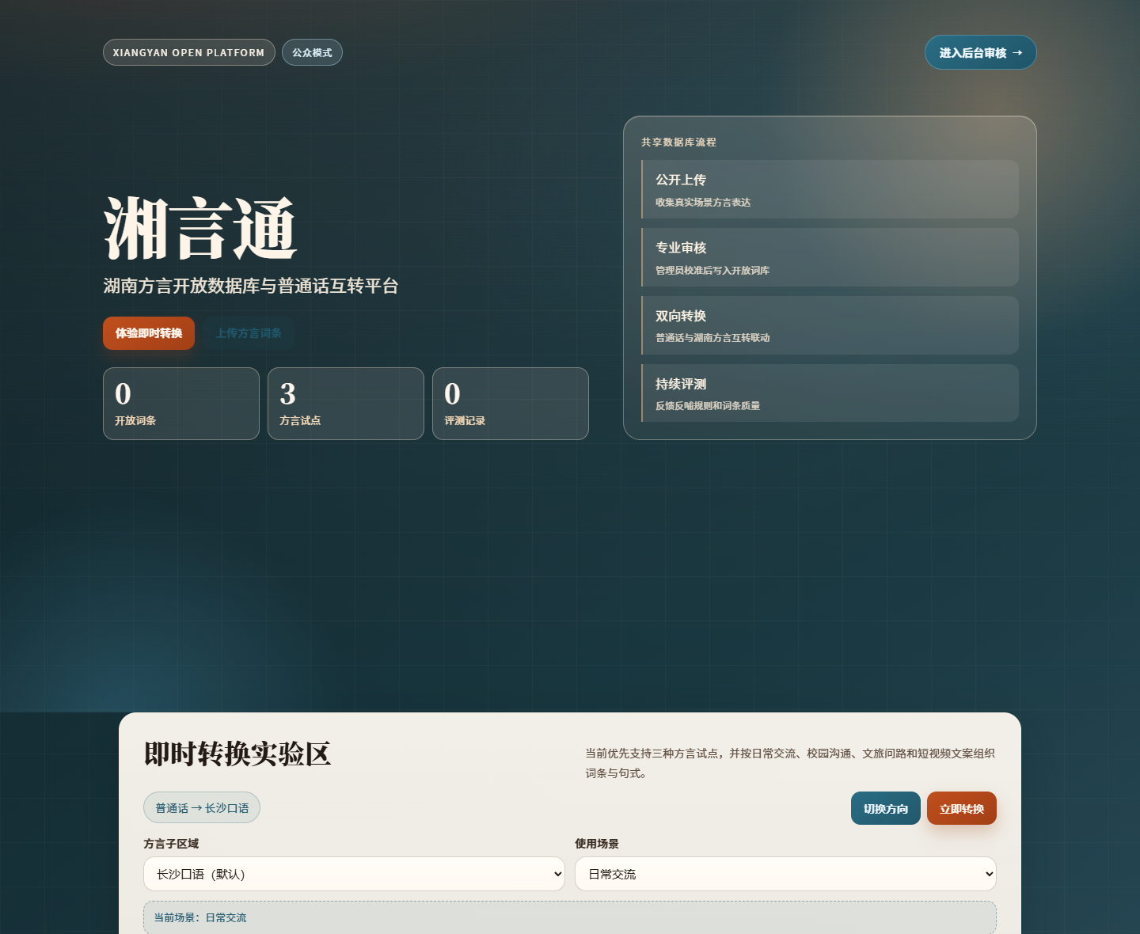
图1 湘言通网页原型首页
［待补充：当前版本截图、完整功能操作记录及截图日期］

二 移动端原型与已有文档
移动端原型围绕转换、场景、词库和评测组织功能。截图中的词条数量及平均准确度为原型展示内容，不能据此认定实际语料数量或实测性能。
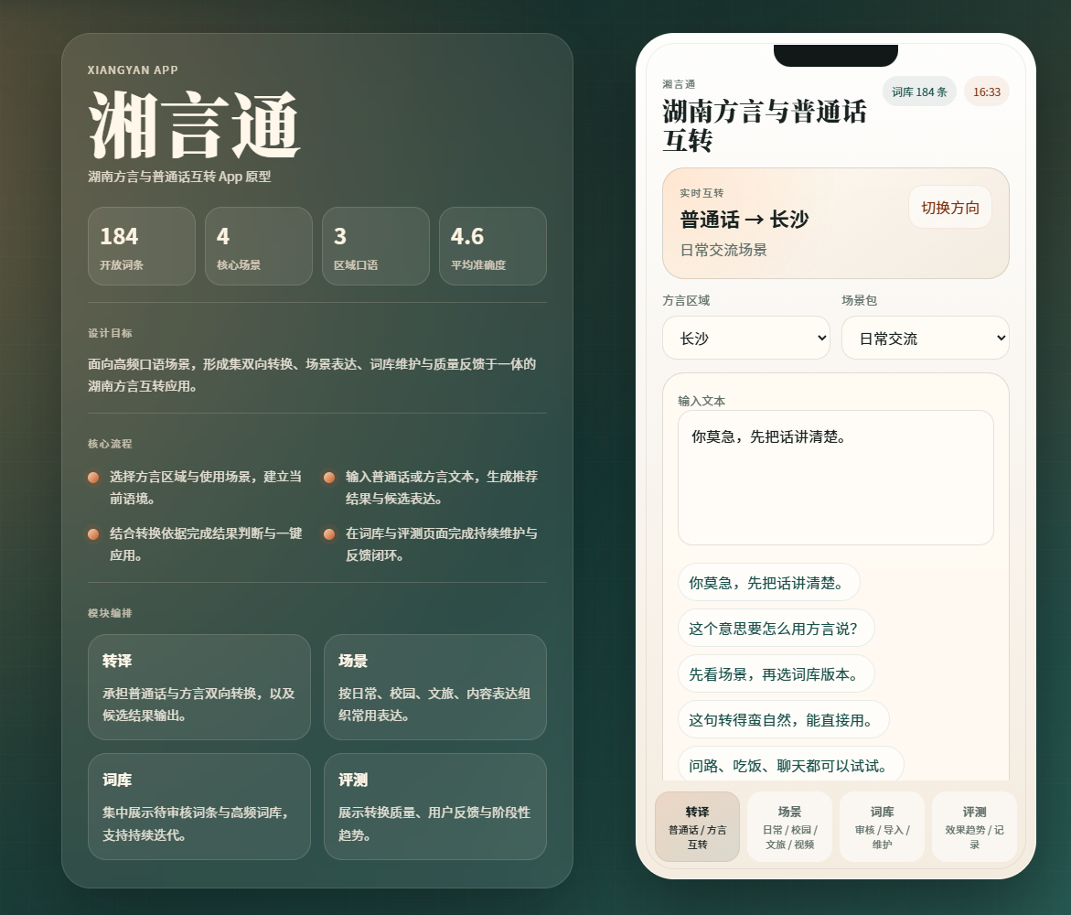
图2 湘言通移动端原型界面
已有文档：终版申请书、终版立项依据、湘言通项目计划书，以及参考文献和平台案例整理材料。
［待补充：语料台账与来源、审核记录、转换测试和用户评价、竞赛报名证明、指导记录及其他新增成果］

